生产企业勾选配送企业及配送企业确认
操作手册

第一章 用户登录
登录安徽省医药集中采购平台www.ahyycg.cn ,点击右上方的链接：,在登录窗口中输入用户名、密码和验证码后，点击“登录”按钮，即可进入平台。

第二章 生产企业勾选配送企业
在左侧功能导航栏的“中标企业勾选配送企业”中选择“中标企业勾选配送列表”，查看需要勾选配送的药品列表信息。如下图所示：
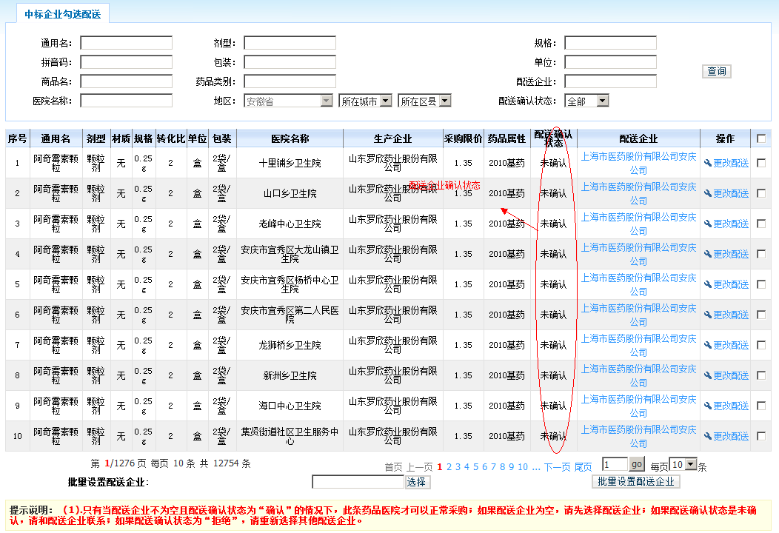
生产企业勾选好配送企业后，需要配送企业确认。配送企业没有确认的，生产企业需要重新选择。生产企业有如下配送设置方法：
（1）单个设置配送
如果需要单个设置配送，输入查询条件，点击“查询”，查到需要设置的医院药品信息。如下图所示：
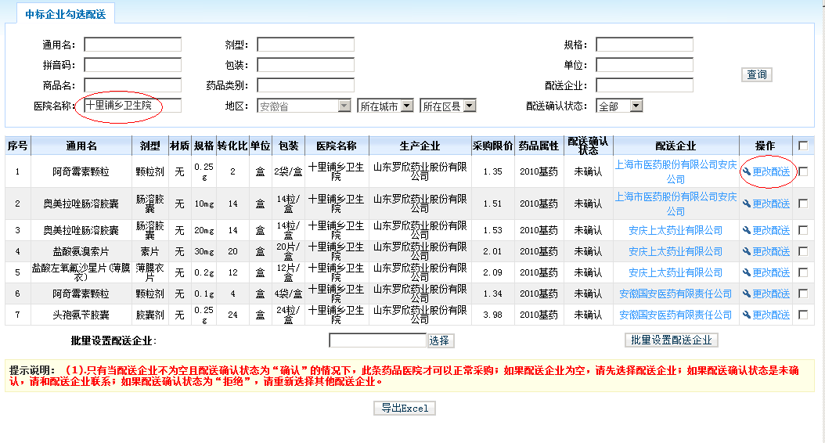
点击“更改配送”链接，查看当前可以选择的所有配送企业。如下图所示：
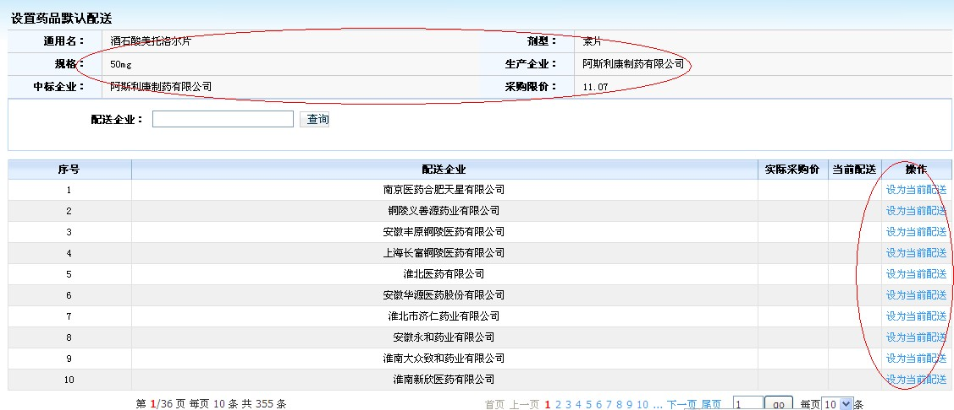
选择一个需要设置的配送企业，然后点击“设为当前配送”。如下图所示：
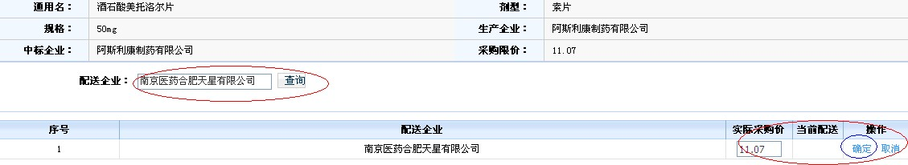
（2）批量设置配送
如果需要批量设置配送，输入查询条件，点击查询，查到需要设置的药品信息。如下图所示：
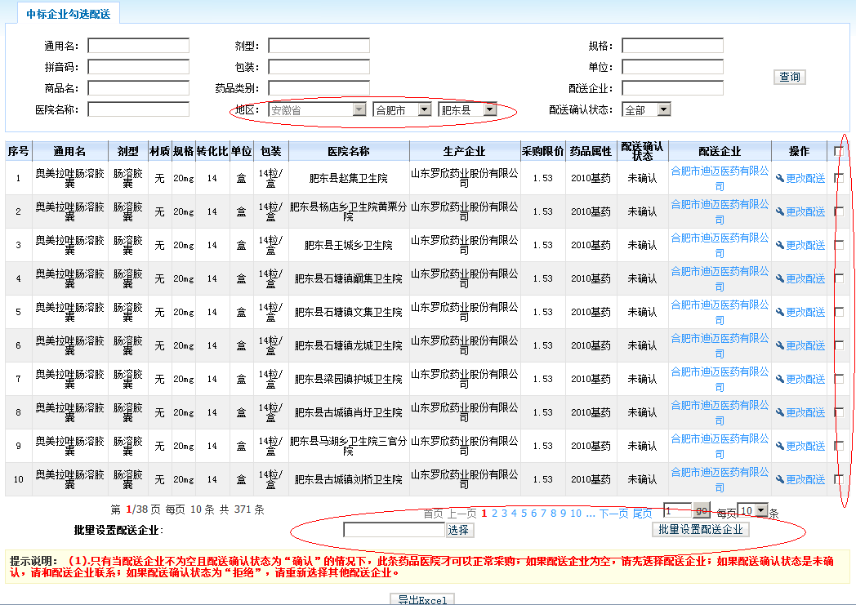
在需要设置配送的药品信息的复选框中“打钩”，然后点击“选择”按钮，选择一个配送企业，点击“批量设置配送企业”按钮。如下图所示：
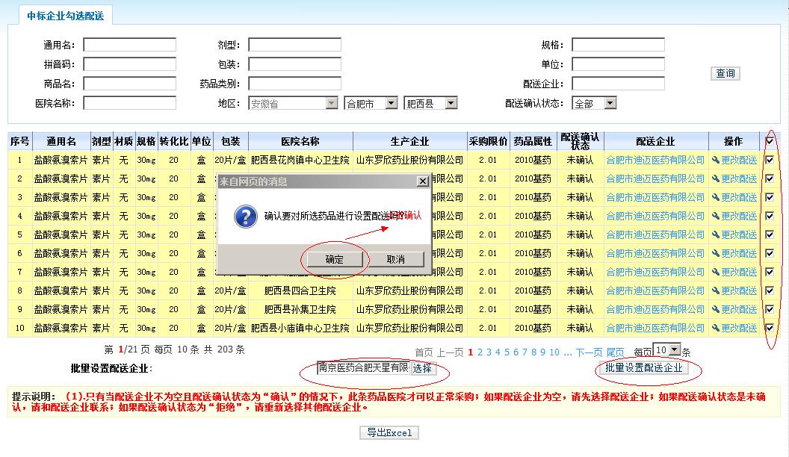

第三章 配送企业确认配送
在左侧功能导航栏的“配送药品管理”中选择“配送药品列表”，查看需要确认配送的药品列表信息。如下图所示：
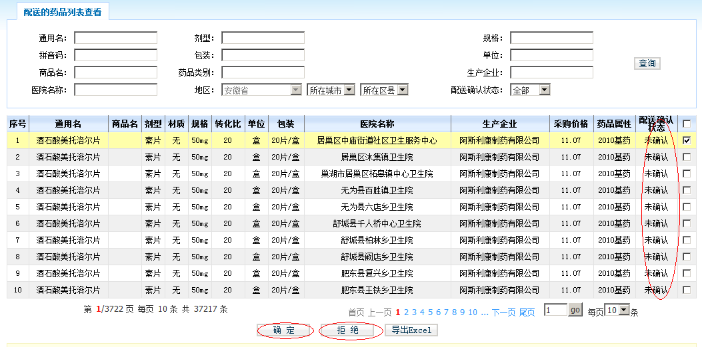
配送企业根据具体情况，单击“确认”或“拒绝”按钮。注意，此操作不可恢复。

